**三年级下册数学书第一单元重点练习**

班级： 姓名：

1、早晨，小明面向东，他的左边是（ ）方，右边是（ ）方，后面是（ ）。

2、生活中的“四面八方”指的是（ ）、（ ）、（ ）、（ ）、（ ）、（ ）、（ ）、（ ），其中（ ）和（ ）相对，（ ）和（ ）相对，（ ）和（ ）相对，（ ）和（ ）相对。

3、地图通常是按上（ ）下（ ），左（ ）右（ ）来绘制的。

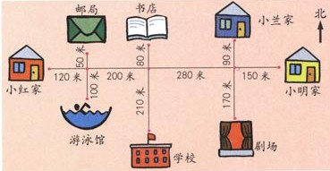4、

（1）小红从家向（ ）走（ ）米，又向（ ）走（ ）米到游泳馆。

（2）小红从家向（ ）走（ ）米，又向（ ）走（ ）米到学校，

小明从家向（ ）走（ ）米，又向（ ）走（ ）米到学校。

小兰从家向（ ）走（ ）米，又向（ ）走（ ）米，最后向（ ）走（ ）米到学校，

（3）请根据上图，说一条行走路线。

5、走进游乐园大门，正北面有花坛和高空观缆车。花坛的东侧是旋转木马，西侧是卡丁车。碰碰车和过山车的场地分别在游乐园的西北角和东北角。请根据上面的描述，把这些游乐项目用序号标在适当的位

①过山车 ②旋转木马 ③卡丁车

④碰碰车 ⑤高空观缆车

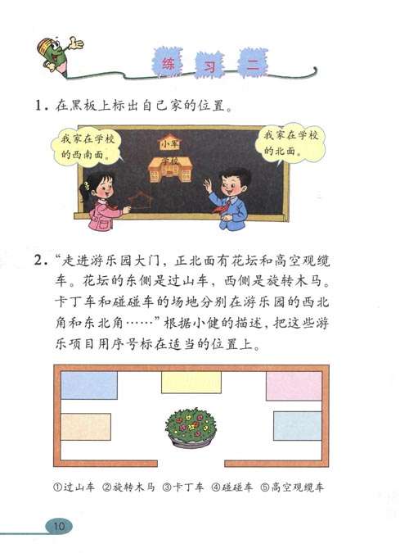

**6、看下图填空。**

（1）1路车从火车站出发，先向（ ）行到邮局，再向（ ）行到游泳馆，再向（ ）行到少年宫，再向（ ）行到电影院，最后向（ ）行到动物园。

（2）1路车从动物园出发，先向（ ）行1站到（ ），再向（ ）行（ ）站到少年宫，再向（ ）行1站到（ ），再向西行（ ）站到（ ），最后向（ ）行（ ）站到火车站。

（3）如果行1站平均要8分钟，那么从电影院到商店要（ ）分钟。

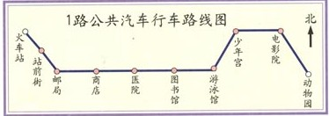7、我们可以用（ ）辨别方向，它是我国的四大发明之一；生活中我们可以找到北极星，它在（ ）方，燕子每年从（ ）方飞往（ ）方。

**8、看下图填空。**

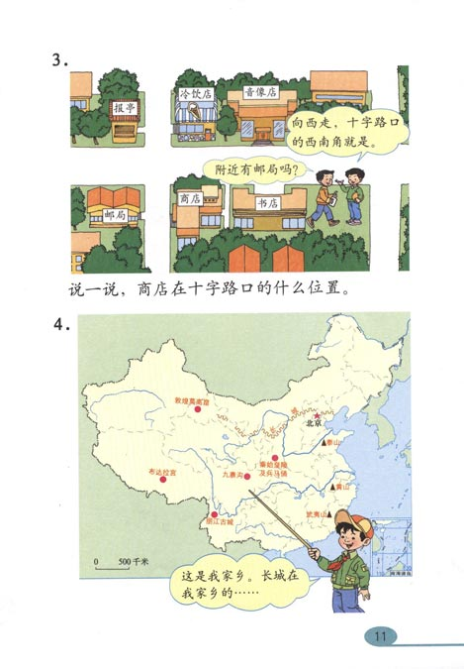

（1）小男孩向西走，十字路口的（ ）就是邮局。

（2）冷饮点在十字路口的（ ）面，报亭在十字路口的（ ）面，书店在邮局的（ ）面，邮局在书店的（ ）面，商店在音像店的（ ）面，在书店的（ ）面，书店在冷饮店的（ ）面。

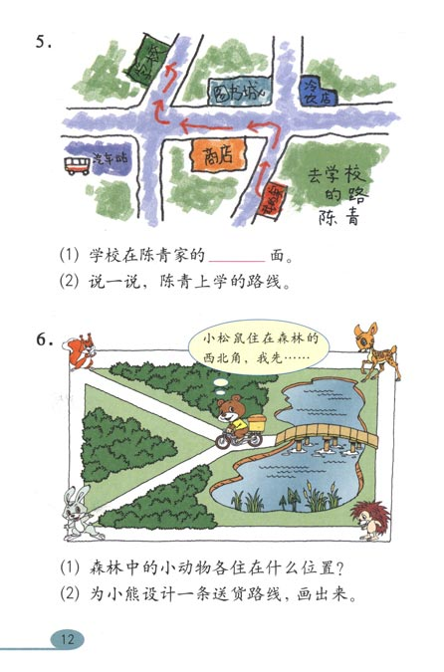**9、看图填空。**

（1）学校在陈青家的（ ）面。

（2）陈青上学从家出发，向（ ）走到路口，再向（ ）走到第2个路

**班级： 姓名：**

口，最后向（ ）走到学校。

（3）陈青放学从学校出发，向（ ）走到路口，再向（ ）走到冷饮店，吃了冷饮后向（ ）走到家。

**10、看图填空。**

（1）小松鼠住在森林的西北角，小鹿住在森林的（ ），小刺猬住在森林的（ ），白兔住在森林的（ ）。

（2）小熊送货可以先送到住在（ ）方的小松鼠家，接着向（ ）方送到小鹿家，再向南方送到（ ）家，最后向（ ）方到白兔家。

（3）小熊送货可以先送到住在（ ）方的（ ）家，接着向（ ）方送到（ ）家，再向（ ）方送到（ ）家，最后向（ ）方到（ ）家。（请同学们自己设计一条与第2题不同的送货路线。）